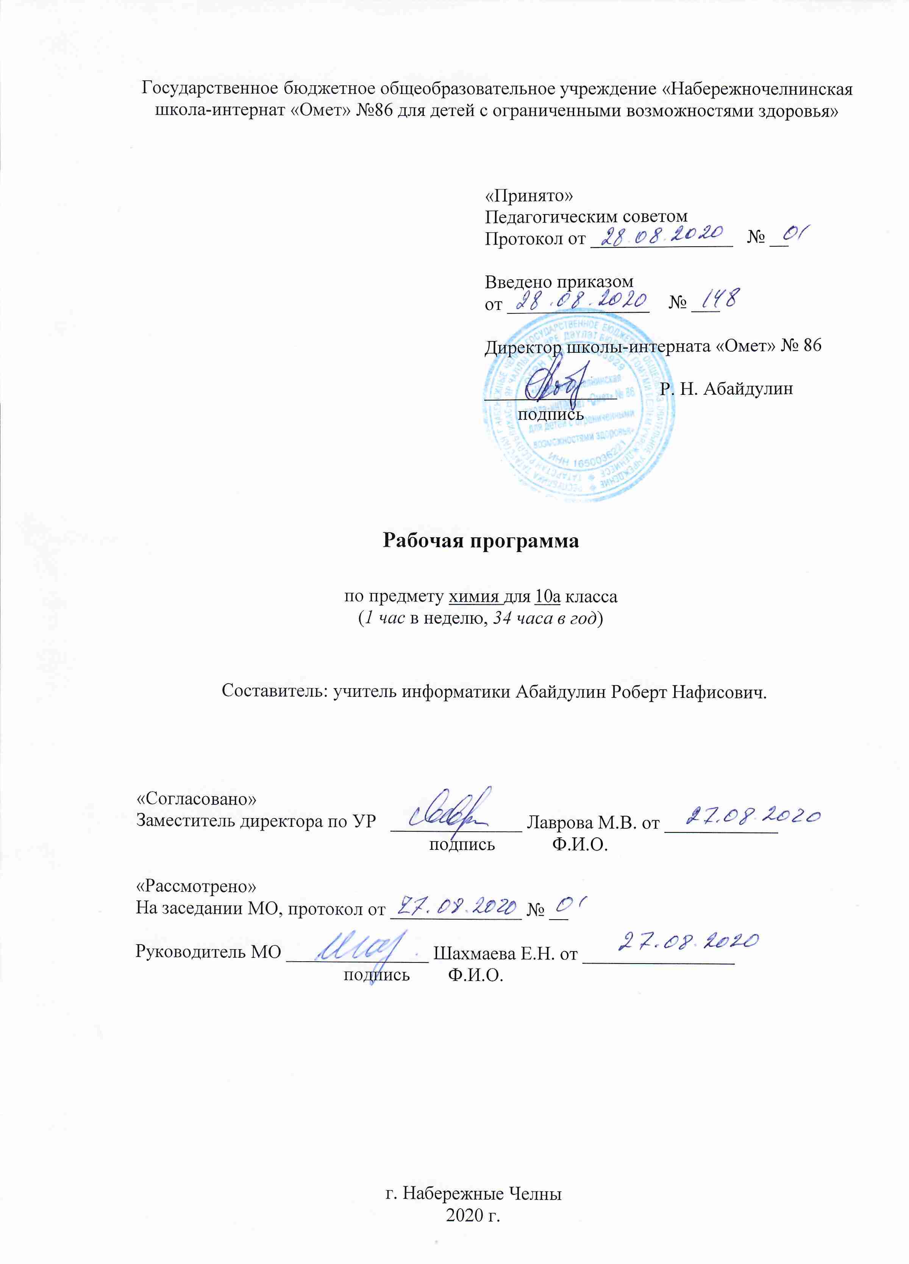

Требования к уровню подготовки обучающихся

В результате изучения химии ученик должен знать/понимать
- важнейшие химические понятия: вещество, химический элемент, атом, молекула, относительные атомная и молекулярная массы, ион, аллотропия, химическая связь, электроотрицательность, валентность, степень окисления, моль, молярная масса, молярный объем, вещества молекулярного и немолекулярного строения, растворы, электролит и неэлектролит, электролитическая диссоциация, окислитель и восстановитель, окисление и восстановление, тепловой эффект реакции, скорость химической реакции, катализ, химическое равновесие, углеродный скелет, функциональная группа, изомерия, гомология;
- основные законы химии: сохранения массы веществ, постоянства состава, периодический закон;
- основные теории химии: химической связи, строения органических соединений;
- важнейшие вещества и материалы: уксусная кислота; метан, этилен, ацетилен, бензол, этанол, жиры, мыла, глюкоза, сахароза, крахмал, клетчатка, белки, искусственные и синтетические волокна, каучуки, пластмассы.
уметь
- называть изученные вещества по "тривиальной" или международной номенклатуре;
- определять: валентность и степень окисления химических элементов, тип химической связи в соединениях, окислитель и восстановитель, принадлежность веществ к различным классам органических соединений;
- характеризовать: общие химические свойства основных классов органических соединений; строение и химические свойства изученных органических соединений;
- объяснять: зависимость свойств веществ от их состава и строения, природу химической связи (ионной, ковалентной, металлической);
- выполнять химический эксперимент по распознаванию важнейших неорганических и органических веществ;
- проводить самостоятельный поиск химической информации с использованием различных источников (научно-популярных изданий, компьютерных баз данных, ресурсов Интернета); использовать компьютерные технологии для обработки и передачи химической информации и ее представления в различных формах.
использовать приобретенные знания и умения в практической деятельности и повседневной жизни для:
- объяснения химических явлений, происходящих в природе, быту и на производстве;
- определения возможности протекания химических превращений в различных условиях и оценки их последствий;
- экологически грамотного поведения в окружающей среде;
- оценки влияния химического загрязнения окружающей среды на организм человека и другие живые организмы;
- безопасного обращения с горючими и токсичными веществами, лабораторным оборудованием;
- критической оценки достоверности химической информации, поступающей из разных источников;
- понимания взаимосвязи учебного предмета с особенностями профессий и профессиональной деятельности, в основе которых лежат знания по данному учебному предмету. (Абзац дополнительно включен приказом Минобрнауки России от 10 ноября 2011 года N 2643)

Содержание программы учебного предмета
Название раздела | Краткое содержание | Количество часов
Методы познания в химии | Научные методы познания веществ и химических явлений. Роль эксперимента и теории в химии. Моделирование химических процессов.  Демонстрации  Анализ и синтез химических веществ. | 1
Теоретические основы химии | Современные представления о строении атома  Атом. Атомные орбитали. S-, p-элементы.  Электроотрицательность. Степень окисления и валентность химических элементов  Причины многообразия веществ: изомерия, гомология.  Классификация химических реакций в органической химии. | 2
Органическая химия | Классификация и номенклатура органических соединений. Химические свойства основных классов органических соединений.  Теория строения органических соединений. Углеродный скелет. Радикалы. Функциональные группы. Гомологический ряд, гомологи. Структурная изомерия.  Углеводороды: алканы, алкены и диены, алкины, арены. Природные источники углеводородов: нефть и природный газ.  Кислородсодержащие соединения: одно- и многоатомные спирты, фенол, альдегиды, одноосновные карбоновые кислоты, сложные эфиры, жиры, углеводы.  Азотсодержащие соединения: амины, аминокислоты, белки.  Полимеры: пластмассы, каучуки, волокна.  Демонстрации  Примеры углеводородов в разных агрегатных состояниях (пропан-бутановая смесь в зажигалке, бензин, парафин, асфальт).  Получение этилена.  Качественные реакции на кратные связи.  Лабораторные опыты  Знакомство с образцами пластмасс, волокон и каучуков (работа с коллекциями).  Знакомство с образцами природных углеводородов и продуктами их переработки (работа с коллекциями).  Знакомство с образцами пищевых, косметических, биологических и медицинских золей и гелей.  Изготовление моделей молекул органических соединений.  Обнаружение непредельных соединений в жидких нефтепродуктах и растительном масле.  Качественные реакции на альдегиды, многоатомные спирты, крахмал и белки.  Практические занятия  Идентификация органических соединений.  Распознавание пластмасс и волокон. | 27
Экспериментальные основы химии | Правила безопасности при работе с едкими, горючими и токсичными веществами.  Проведение химических реакций в растворах.  Проведение химических реакций при нагревании.  Качественный и количественный анализ веществ. Определение характера среды. Индикаторы. Качественные реакции на отдельные классы органических соединений. | 2
Химия и жизнь | Химия и здоровье. Лекарства, ферменты, витамины, гормоны, минеральные воды. Представление о ферментах, как биологических катализаторах белковой природы. Проблемы, связанные с применением лекарственных препаратов.  Химия в повседневной жизни. Моющие и чистящие средства. Правила безопасной работы со средствами бытовой химии. Бытовая химическая грамотность.  Химическое загрязнение окружающей среды и его последствия.  Демонстрации  Образцы лекарственных препаратов и витаминов.  Образцы средств гигиены и косметики.  Лабораторные опыты  Знакомство с образцами лекарственных препаратов домашней медицинской аптечки.  Знакомство с образцами моющих и чистящих средств. Изучение инструкций по их составу и применению | 2
Всего |  | 34

Календарно-тематическое планирование
УМК Габриелян О.С. Химия, 10 класс (базовый уровень), М.: Дрофа

№ | Изучаемый раздел, тема урока | Количество часов | Календарные сроки
№ | Изучаемый раздел, тема урока | Количество часов | Планируемые сроки | Фактические  сроки
1 | Предмет органической химии.  Инструктаж по ТБ | 1 | 03.09
2 | Современные представления о строении атома.  Типы химических связей в молекулах органических соединений. | 1 | 10.09
3 | Теория строения органических соединений. Углеродный скелет. Радикалы. Функциональные группы. Гомологический ряд, гомологи. Структурная изомерия.  Лабораторный опыт:  Изготовление моделей молекул органических соединений. | 1 | 17.09
4 | Углеводороды: алканы.  Демонстрация  Примеры углеводородов в разных агрегатных состояниях (пропан-бутановая смесь в зажигалке, бензин, парафин, асфальт). | 1 | 24.09
5 | Углеводороды: алканы. | 1 | 29.09
6 | Углеводороды: алкены  Демонстрация  Получение этилена | 1 | 06.10
7 | Углеводороды: алкены.  Демонстрация  Качественные реакции на кратные связи.  Лабораторный опыт:  Обнаружение непредельных соединений в жидких нефтепродуктах и растительном масле. | 1 | 13.10
8 | Углеводороды: диены. Полимеры: каучуки. | 1 | 20.10
9 | Углеводороды: алкины. | 1 | 27.10
10 | Углеводороды: арены. | 1 | 10.11
11 | Природные источники углеводородов: природный газ.  Лабораторный опыт:  Знакомство с образцами природных углеводородов и продуктами их переработки (работа с коллекциями). | 1 | 17.11
12 | Природные источники углеводородов: нефть. | 1 | 24.11
13 | Повторение и обобщение по темам «Теория строения органических веществ», «Углеводороды». | 1 | 01.12
14 | Контрольная работа по темам «Теория строения органических веществ», «Углеводороды» | 1 | 08.12
15 | Работа над ошибками.  Кислородсодержащие соединения. Классификация и номенклатура спиртов. Одноатомные спирты. Строение и физические свойства. | 1 | 15.12
16 | Химические свойства одноатомных спиртов. | 1 | 22.12
17 | Многоатомные спирты.  Лабораторный опыт:  Качественные реакции на многоатомные спирты. | 1 | 12.01
18 | Фенол. | 1 | 19.01
19 | Альдегиды. Классификация и номенклатура. Строение, физические и химические свойства.  Лабораторный опыт:  Качественные реакции на альдегиды. | 1 | 26.01
20 | Одноосновные карбоновые кислоты. Классификация и номенклатура. Строение, физические и химические свойства. | 1 | 02.02
21 | Сложные эфиры, жиры. Классификация и номенклатура. Строение, физические и химические свойства. | 1 | 09.02
22 | Углеводы. Классификация и номенклатура. Строение, физические и химические свойства.  Лабораторный опыт:  Качественные реакции на крахмал. | 1 | 16.02
23 | Азотсодержащие соединения: амины. Классификация и номенклатура. Строение, физические и химические свойства. | 1 | 02.03
24 | Азотсодержащие соединения: аминокислоты, белки.Классификация и номенклатура. Строение, физические и химические свойства.  Лабораторный опыт:  Качественные реакции на белки. | 1 | 09.03
25 | Генетическая связь между  классами органических соединений | 1 | 16.03
26 | Генетическая связь между  классами органических соединений | 1 | 30.03
27 | Практическая работа:  Решение экспериментальных задач на распознавание органических веществ. | 1 | 06.04
28 | Полимеры: пластмассы, каучуки.  Лабораторный опыт  Знакомство с образцами пластмасс, волокон и каучуков (работа с коллекциями). | 1 | 13.04
29 | Полимеры: волокна. | 1 | 13.04
30 | Повторение и обобщение. Подготовка к контрольной работе. | 1 | 20.04
31 | Практическая работа:  Распознавание пластмасс и волокон. | 1 | 27.04
32 | Годовая контрольная работа | 1 | 11.05
33 | Химия в повседневной жизни. Моющие и чистящие средства. Правила безопасной работы со средствами бытовой химии.  Химия и здоровье. Лекарства, ферменты, витамины, гормоны, минеральные воды. Проблемы, связанные с применением лекарственных препаратов.  Лабораторные опыты:  Знакомство с образцами пищевых, косметических, биологических и медицинских золей и гелей.  Знакомство с образцами лекарственных препаратов домашней медицинской аптечки.  Знакомство с образцами моющих и чистящих средств. Изучение инструкций по их составу и применению | 1 | 18.05
34 | Химическое загрязнение окружающей среды и его последствия.  Бытовая химическая грамотность. | 1 | 25.05

Приложение к рабочей программе
Контрольно-измерительные материалы

